Facultad de Ciencias Médicas Sagua
Departamento: Formación General
Disciplina Preparación para la Defensa
Asignatura: Seguridad Nacional y Asistencia Primaria
Carrera: Enfermeria
Año: 2do
Período: 2do
Profesores:
*MSc. Ismenia C. Domínguez Hernández
*MSc. Yordanka Olano Truffin
*Profesor auxiliar. Máster en Educación Médica Superior.
Lic. Mario Ramón Pérez Mollinedo
Actividad docente # 8
T V.2 C1 Empleo de la Medicina Natural y Tradicional. La digitopuntura en la Asistencia Primaria.

Objetivos:
- Identificar los principales puntos acupunturales a emplear en la Asistencia Primaria.
- Aplicar las principales técnicas de Digitopuntura utilizadas en la Asistencia Primaria.

Sumario:
- Digitopuntura. Concepto. Técnica. Indicaciones. Precauciones.
- Principales puntos acupunturales analgésicos utilizados en la Asistencia Primaria.
- Realización práctica.

Tipo de clase: Clase Práctica.
Tiempo: 2 horas.
Bibliografía
- Libro de Texto PPD Tomo II. Colectivo de autores. 2002, pág.339-370.
- Resolución No 486/ 2019 del Ministro de Salud Pública. Doctrina de tratamiento y evacuación para la GTP

Introducción:
El profesor explicará la importancia de estos contenidos insistiendo en que, en el foco de destrucción y/o contaminación, se puede emplear la digitopuntura en las diferentes entidades traumáticas sobre todo para aliviar el dolor. En Cuba ha sido de gran utilidad desde el período especial donde no existían medicamentos, por lo que el estado cubano propuso todo lo relacionado con el desarrollo de la MNT como un Lineamiento de la política económica y social, y se considera no como una alternativa terapéutica, sino como un tratamiento más.

Hace una breve reseña histórica de los países asiáticos de mayor tradición en la MNT China y Corea – Citar otros países como Vietnam, Japón y Mongolia.

Desarrollo:
Aspecto No.1: Digitopuntura. Concepto. Técnica. Indicaciones. Precauciones.

El profesor con ayuda de los estudiantes define: Acupuntura y Digitopuntura.
Acupuntura: Método de la medicina tradicional asiática que consiste en introducir agujas metálicas en puntos acupunturales para lograr el equilibrio energético, en pacientes que presentan síntomas o síndromes de alteraciones funcionales de los órganos Zang-Fu, de los canales, desequilibrio de Ying y Yang.

Digitopuntura: Constituye un arte científico de aliviar dolores, efectuando presiones con los dedos, generalmente con uno, sobre determinados puntos del cuerpo o puntos acupunturales.

Es un método simple sin peligros, que puede ser aplicado sin necesidad de conocimientos especiales, pero es una maniobra más del masaje.

La localización de los puntos acupunturales se realiza teniendo en cuenta la distancia que los separa de un detalle anatómico específico o de otro punto y se expresa en la medida proporcional “CUN”. El cun será una medida específica para cada persona por medirse utilizando las manos o los dedos, de ahí que al variar en cada paciente la longitud y el grosor de estos, variará igualmente esta medición y por lo tanto para realizarla se debe tomar la mano del propio paciente. Existen varias formas de determinar la localización, se podrá realizar considerando para la medición el ancho de los dedos a la altura de la articulación interfalángica proximal, como se ofrece a continuación y se muestra en la Figura:
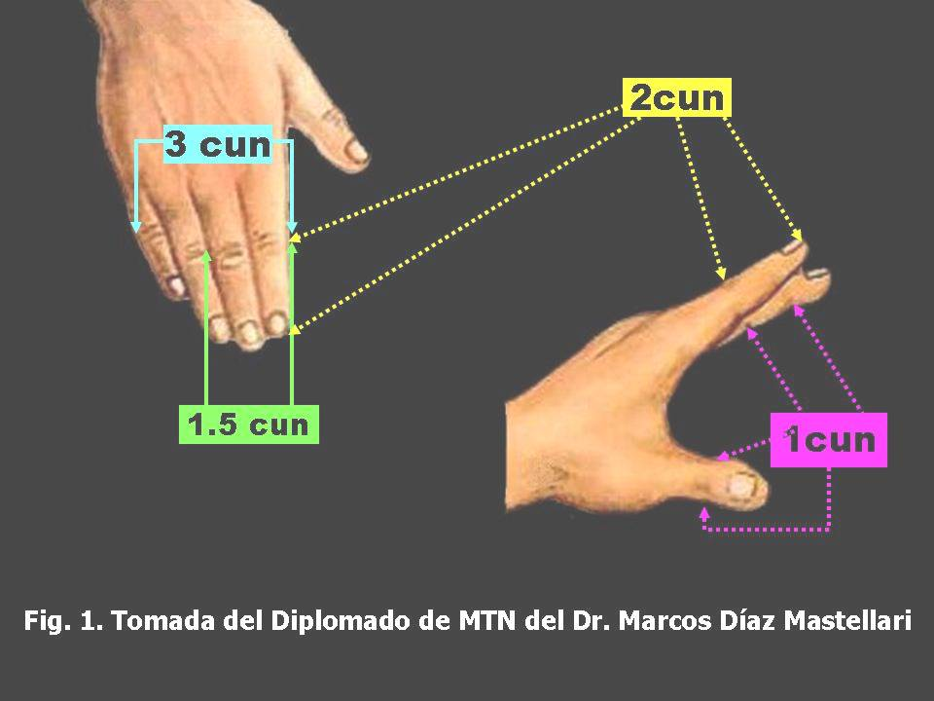
- 1 cun: será el ancho del dedo pulgar o el espacio de la falange medial del dedo del medio.
- 1.5 cun: es el ancho de los dedos, índice y del medio.
- 2 cun: será la longitud, desde la articulación interfalángica proximal del dedo índice hasta la punta de este.
- 3 cun: es el ancho de los dedos, desde el índice hasta el meñique

En la Asistencia Primaria se utiliza fundamentalmente la Digitopuntura, el profesor precisa las técnicas, indicaciones y precauciones de la misma.

Principales técnicas de digitopuntura
- Clavado de un dedo
- Sobado Digital
- Punción con la uña
- Presión digital
- Pinza digital
- Roce digital

- Clavado de un dedo: se utiliza el dedo medio para realizar el "clavado" sobre un punto.
Se coloca el dedo índice en la cara dorsal del dedo medio y el pulgar en la cara palmar del mismo. El dedo medio debe situarse en ángulo recto respecto a la superficie de la piel. No debe flexionarse pues la presión no penetra en los tejidos con la profundidad necesaria para ejercer su acción. Ejercer la presión con todo el dedo medio, brazo y hombro.
Orden de ejecución. El proceder se efectúa en tres pasos:
- Se sitúa el dedo medio sobre el punto y se ejerce presión. Luego se incrementa la presión gradualmente de forma tal que el dedo se hunda en el tejido.
- Realizar movimientos vibratorios del dedo durante un minuto para intensificar la influencia sobre el punto
- Debilitar gradualmente la presión del dedo, pero mantenerlo durante cierto tiempo sobre el punto. Todos estos pasos deben repetirse de tres a cinco veces.
- Sobado Digital: el pulgar es el dedo que se emplea para realizar esta técnica
Orden de ejecución:
Se hace presión con el dedo pulgar sobre el punto seleccionado.
- A continuación se ejecutan movimientos en forma de tornillo con desplazamiento de la
piel con respecto a los tejidos subcutáneos.
- Punción con la uña: la influencia sobre el punto se ejerce a través de la uña del pulgar.
Orden de ejecución:
- Se flexiona ligeramente la segunda falange (falange distal) del dedo pulgar
- Se realiza la influencia sobre el punto. La intensidad y el tiempo de influencia están en
dependencia de varios factores entre ellos el carácter de la enfermedad.
- Presión digital: Esta técnica presenta dos variantes:
- Presión digital simple: se utiliza el extremo de un dedo.
Orden de ejecución:
- Se coloca el extremo del dedo en una posición levemente inclinada con respecto a la superficie de la piel.
- Se realiza la presión en el punto, incrementándola gradualmente con fuerza hasta que el paciente sienta una sensación de entumecimiento y dolor sordo.
- Se hace decrecer suavemente la presión.
- Presión digital con vibración: también se utiliza el extremo de un dedo. La presión con vibración se realiza desde el brazo, antebrazo, mano y dedo.
Orden de ejecución:
- Se efectúa la presión igual que la presión digital simple.
- Una vez ejecutada la presión se procede a realizar movimientos vibratorios con el dedo.
En ambas modalidades el tiempo oscila entre varios segundos hasta un minuto.

Métodos que se pueden aplicar cuando se utiliza la técnica de presión digital:
- Método de excitación leve (Tonificación). Se realiza presión digital con la fuerza necesaria para que penetre hasta el músculo, de 30 a 40 segundos y en la misma dirección del meridiano. Se realiza la maniobra hasta que se sienta aumento de tensión en los tejidos o desaparezca el dolor. La presión se ejerce suave y despacio, aumentándose gradualmente hasta completar el tratamiento y luego se disminuye.
- Método de excitación intensa (Dispersión). Difiere en el tiempo de duración (hasta 2 minutos.) y en el sentido contrario al meridiano. La maniobra se ejecuta hasta que se sienta relajación de los tejidos o el dolor desaparezca. La presión será firme, vigorosa y repetida, pudiéndose emplear la técnica de picoteo o martilleo.
- Pinza digital: se utiliza el primero y segundo dedo de la mano. Los dedos quedan al mismo nivel para permitir una mayor presión sobre el punto. Los dedos deben situarse en un ángulo de 45° a 90 ° con respecto a la piel. La presión se ejerce con todo el miembro superior.
Orden de ejecución:
- Se sitúan el dedo pulgar y el índice paralelamente a ambos lados del punto.
- Se ejecuta el pellizco con la pinza formada por los dedos y luego se presiona de 20 a 25 segundos. Luego se deja de presionar manteniendo la pinza.
Este proceder se realiza de 3 a 4 veces hasta el minuto.
- Roce digital: se emplea el dedo pulgar y presenta dos modalidades:
- Roce horizontal con todas las superficies del dedo pulgar (cara palmar)
Orden de ejecución:
- Se coloca la cara palmar del dedo pulgar sobre el punto en que se va a influir.
- Se efectúa el roce sobre este punto mediante un movimiento que puede ir de derecha a izquierda o de delante hacia atrás. Este movimiento está constituido por dos Momentos: Al dirigirse el roce hacia un sentido, los restantes cuatro dedos se flexionan y al realizar el movimiento en el sentido contrario se extiende.
Observación: junto con los movimientos hay que ejercer presión sobre la piel y planos profundos.
- Mantener el ritmo del movimiento en uno y otro sentido hasta un minuto.
- Roce con la cara lateral del dedo pulgar.
Orden de ejecución:
- Colocar la cara lateral del dedo pulgar sobre el punto de influencia, manteniendo los restantes dedos de la mano flexionados.
- Realizar el movimiento en un solo sentido (hacia delante) al mismo tiempo que se extienden los dedos que estaban flexionados.
En esta variante no se ejerce presión sobre los planos profundos.

Indicaciones de la Digitopuntura:
Pacientes con enfermedades neuropsiquiátricas, trastornos sexuales, afecciones respiratorias como tos, Asma Bronquial, enfermedades reumáticas y diferentes cuadros dolorosos principalmente.

Precauciones:
Es un proceder en el que se definen ciertas precauciones para su realización, entre ellas:

- No se debe aplicar a embarazadas
- A pacientes en ayuna o después de ingerir abundantes alimentos.
- No se debe aplicar este tratamiento en pacientes sofocados, después de haber realizado un esfuerzo físico, en este caso debe mantenerse en reposo durante 10 ó 15 minutos.
- En pacientes con afecciones de la piel en la zona donde se encuentran los puntos acupunturales no aplicar digitopuntura.
- La duración del tratamiento será de acuerdo con las características de la enfermedad, en el caso de enfermedades agudas como resfriados y estados febriles se efectúa el tratamiento 1 ó 2 veces al día, en las enfermedades crónicas se prescribe una sección de tratamiento diario.

El profesor realiza el resumen parcial de este aspecto enfatizando en las indicaciones y precauciones para la utilización de la digitopuntura. Puede realizar preguntas de comprobación

Aspecto No.2: Principales puntos acupunturales analgésicos empleados en la Asistencia Primaria

El profesor explica que los puntos acupunturales son numerosos, pero se destacan aquellos que al estimularlos ejercen su influencia en diferentes regiones del cuerpo y sistemas orgánicos, por ejemplo:
- IG-4- Efectivo para tratar los síntomas relacionados con la parte anterior de la cabeza y cuello, así como a las afecciones de los órganos de los sentimientos y de la cavidad bucal.
- P-7- Abarca la parte posterior de la cabeza, cuello y mitad superior de la espalda, así como para las alteraciones de los pulmones.
- Pc-6- Útil para tratar alteraciones en las paredes antero laterales del tórax, órganos de la cavidad torácica y el diafragma.
- E-36- Paredes y órganos de la cavidad abdominal.
- V-40- Mitad inferior de la espalda.
- BP-6- Región peri anal, genitales externos y órganos de la cavidad pélvica.
- En el curso de las enfermedades y especialmente en las alteraciones del sistema osteomio articular (S.O.M.A), aparecen en la superficie del cuerpo puntos dolorosos, denominados en chino Ah-Shi (que significa-oh-si),
- Cara: Ig 4
- Cabeza y cuello: P 7
- Tórax y sistema respiratorio: Pc 6
- Corazón: C 7
- Parte superior del abdomen y sistema digestivo: E 36
- Parte inferior del abdomen y sistema urogenital: B 6
- Parte superior del dorso del tronco y riñón: V 40
- Miembros superiores: Ig 11
- Miembros inferiores: VB 34
- Sistema nervioso. H 3

Existen otros que al estimularlos provocan efectos específicos, por ejemplo:
- Analgésico: Ig 4, E 44, puntos ASHI
- Sedante: C 7, VG 20
- Hemostático: Ig 11, E 36, BP 6.
- Respuesta Psicológica: C 7
- Inmunológico y antinflamatorio: VG 14, Ig 11, E 36

El profesor explica que en la Resolución 486 de 2019, del ministro de salud pública, Doctrina de tratamiento y evacuación, se plantean los puntos acupunturales más utilizados en la Asistencia Primaria.

Dentro de la asistencia primaria, existen puntos específicos que pueden emplearse en:
Autoasistencia y asistencia mutua fundamentalmente para aliviar el dolor: V60, IG4 y E36.

Asistencia sanitaria:
- Si se constata pérdida de la conciencia Du-26, Shixuan (Ex-UE 11)
- Para mejorar la función respiratoria (o si crisis de Asma Bronquial) P-5, P-7, V-13, Pc-6
- Para la Hemorragia externa.V-17, B-10
- En fracturas para aliviar el dolor, aplicar en el lado contralateral, dependiendo del sitio de fractura:
- lesiones craneoencefálicas y del miembro superior IG-4
- zona del codo IG-11
- zona del hombro IG-15
- zona anterior del tórax Pc-6
- zona lateral del tórax TF-5
- lesiones del miembro inferior y la columna lumbosacra V-40
- lesiones del miembro inferior y la espalda.V-60
- Lesiones de hemiabdomen inferior: E-36, asociar B-6.
- Shock y dolor .En caso de dolor proceder con selección similar a los puntos referidos en fracturas. En presencia de otras condiciones:
- V-23, E-36, B-6 si cólico nefrítico,
- IG-4, Du-20 si cefalea,
- Pc-6 y Ren-17 si dolor precordial,
- E-36 y B-6 si síndrome doloroso abdominal.
- Quemaduras: P-7, IG-4 e IG-11

En la Primera Asistencia Médica:
- Para los trastornos de la conciencia emplear: Du-26 y Shixuan (Ex-UE 11).
- Hemorragia externa: V-17 y B-10.
- Profilaxis y lucha contra el choque:
Para el choque por dolor de cualquier etiología, punzar Du-26 y Shixuan (Ex-UE 11). En dependencia de la topografía de las lesiones se pueden agregar los siguientes puntos:
- Craneoencefálicas: IG-4, IG-11 y Pc-6.
- Tórax: IG-4, PC-6, TF-5 y Ren-17.
- Abdomen: E-36, Ren-12, Ren-6 y B-6.
- Pelvis V-60, V-67, B-6 y Ren-6.
- Columna:
- General: V-11 y IG-4.
- Cervicobraquial: IG-4, IG-15, ID-3 y Du-14.
- Dorsal: TF-5, V-11 y Du-14.
- Lumbar: V-25, V-40 y V-60.
- Miembros superiores: IG-4, G-11, IG-15, PC-6, TF-5 y V11.
- Miembros inferiores: VB-34, V-40, V-60, V-54, V-57, E36 y H-5.

- Prevención de infecciones: V-14, Ren-6, Ren 12, E-36 y B-6.
- Tratamiento inicial de los estados depresivos: VG-20, Pc-6, C-7, H3 y E-36.

El profesor auxiliándose del laminario, maniquí o estudiantes explica y demuestra la localización de los puntos antes mencionados.
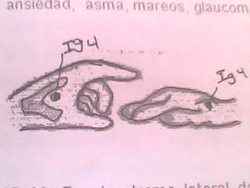
- Intestino Grueso 4
Se localiza en el dorso de la mano, entre el 1er y 2do metacarpianos, en la protuberancia del músculo del lado radial, en el medio del segundo hueso metacarpiano. “Punto más analgésico, distal, que actúa sobre la parte anterior de cabeza y del cuello”
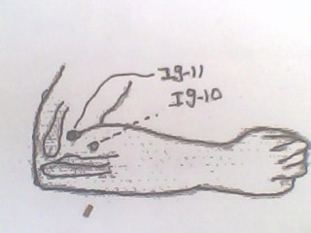
Indicaciones: Enfermedades externas, gripe, fiebre, mareos, cefalea frontal, ojos rojos, faringitis, odontalgia, tos, sudoración, parálisis facial, diarrea, constipación, enfermedades ginecológicas, dismenorrea, enfermedades de la dolorosos. Contraindicado en el embarazo.
- Intestino Grueso-11 (IG-11).
Ubicado en la depresión formada en el extremo externo del pliegue transverso del codo, cuando el codo está flexionado. Se considera un punto que “elimina calor”, tonificante y antinflamatorio.
Indicaciones: Tos, gripe, fiebre, faringitis, lesiones cutáneas, constipación, diarrea, HTA, accidente cerebrovascular con parálisis de miembros superiores, dolor y entumecimiento del miembro superior en recorrido del meridiano (epicondilitis, tendinitis, etc.).
- Intestino Grueso-15 (IG-15).
Ubicado en la parte antero inferior del acromion, donde se forma una depresión cuando el brazo esta elevado.
Indicaciones: Dolor en hombro, a nivel de miembro superior y dificultad para moverlo (bursitis, insercionitis, hombro congelado, cervicobraquialgia, etc.). Linfadenitis del cuello.
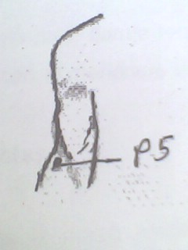
- Pulmón-5 (P-5).
Localizado en la depresión que se forma a nivel del pliegue del codo, por fuera del tendón del bíceps.
Indicaciones: Tos, disnea, opresión torácica, epistaxis, vómitos, diarrea aguda, insolación. Amigdalitis, odinofagia, dolor, contractura y hemorragia en codo o brazo, dolor como afecciones en el recorrido del
- Pulmón 7 (P-7).
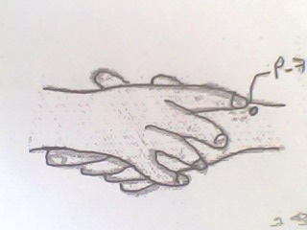
Se localiza a 1,5 cun del pliegue distal de la muñeca, sobre el proceso estilóideo del radio. Sale una rama que enlaza con el canal de Intestino Grueso en el dedo índice. “Punto distal, que actúa sobre la parte posterior de cabeza, el cuello y región dorsal superior”
Indicaciones: Enfermedades del sistema respiratorio, tos, asma, inflamación faringea, obstrucción nasal, tortícolis, cervicalgia, parálisis facial, odontalgia, dolor, trastornos nerviosos, lesiones cutáneas y afecciones en recorrido del meridiano (entumecimiento en muñeca, etc.).
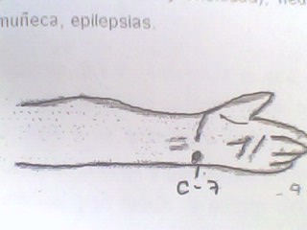
- Corazón-7 (C-7).
Se localiza en el punto lateral del extremo del pliegue horizontal de la muñeca y en el borde radial del hueso ulnar, en la depresión que se forma. Se considera un Punto sedante, que calma Corazón y tranquiliza la conciencia.
Indicaciones: Dolor precordial, palpitación, impaciencia, mala memoria, insomnio, ansiedad, letargo, epilepsia, dolor de muñeca, disminuye frecuencia cardiaca sin afectar el gasto cardiaco, disminuye la cantidad de oxigeno (desgaste de energía) que consume el músculo cardiaco, cardiopatía coronaria. Igualmente trata las afecciones en el recorrido del meridiano.
meridiano.
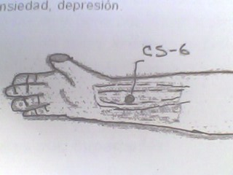
- Pericardio-6 (PC--6).
Se localiza a 2 cun por encima del pliegue anterior de la muñeca entre los tendones de los músculos palmar mayor y menor. “Punto especial en trastornos psíquicos”
Indicaciones: Tranquiliza conciencia, calma vomito y dolor en brazo y antebrazo. Locura, rabia (cólera), epilepsia, insomnio, mareo, vomito, palpitaciones, histeria, precordalgia, epigastralgia, regurgitación, trastornos de miembros superiores, dolor en punta de costado, apoplejía, parálisis lateral.
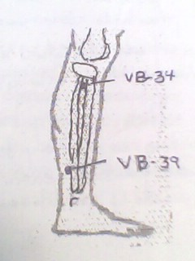
- Vesícula Biliar-34 (VB-34).
Se localiza por delante y debajo de la cabeza del peroné. Punto maestro de tendones y ligamentos. Ideal para mialgias de miembros inferiores.
Indicaciones: Dolor y distensión en hipocondrios, boca amarga, vómitos, íctero, atrofia y parálisis de miembros inferiores, ciatalgia lateral, dolor en cadera, rodilla, pierna y tobillo, espasmo muscular, espasmo infantil, parálisis lateral, litiasis vesicular. Es útil en ideas suicidas.
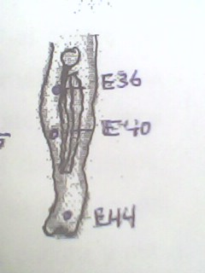
- Estómago-36 (E-36).
Se localiza en una depresión, a 3 cun por debajo de la rodilla y a 1 través de dedo por fuera de la espina de la tibia. Es un punto que Armoniza la función de Bazo y Estómago. Punto energizante, da vigor.
Indicaciones: Epigastralgia, acidez, nauseas, indigestión, constipación, diarrea, trastornos de la conciencia, ansiedad, insomnio, palpitaciones, HTA, hipotensión arterial, disurias, enuresis, trastornos menstruales, leucorreas blancas, vómitos del
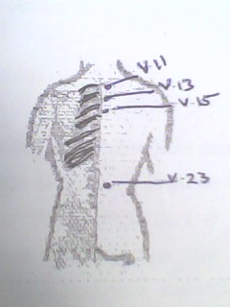
- Estómago-44 (E-44).
Ubicado entre el 2º y 3er. artejo, 0.5 por detrás (proximal) del borde de la membrana interdigital.
Indicaciones: Disipa el calor del canal de Estómago y alivia el dolor, armoniza los intestinos, disipa la humedad-calor y tranquiliza la mente. Dispersa fuego de estómago. Enfermedades por calor, odontalgias, faringitis, dolor en garganta, epistaxis, dolor y distensión abdominal, constipación, disentería, desviación de la boca, inflamación y dolor en el dorso del pie.

- Vejiga-11 (V-11).
Se localiza a 1.5 cun lateral al borde inferior del proceso espinoso de la 1ra vértebra torácica, en el primer espacio intercostal.
Indicaciones: Cefalea occipital, dolor cervical, dorsal y del hombro, dolores articulares (osteoartrosis). Conjuntivitis. Tos, fiebre, espasmos y contracturas musculares a nivel dorsal.
- Vejiga -13 (V-13)
Se localiza a 1.5 cun lateral al borde inferior del proceso espinoso de la 3ra vértebra torácica, en el primer espacio intercostal.
Indicaciones: Tos, asma, disnea, tortícolis, sudoración nocturna, orzuelo, dolor torácico.
- Vejiga-17 (V-17).
Se encuentra a 1,5 cun por fuera del borde inferior de del proceso espinoso de la 7ma vértebra torácica, o a la misma distancia de la línea media dorsal, a nivel de la línea que une el ángulo inferior de ambas escápulas.
Indicaciones: Vómitos, regurgitación, mala digestión, hematemesis, discrasias sanguíneas y hemorragias, metrorragia o menstruación prolongada. Tos, Asma bronquial, humedad y calor, sudor durante el sueño, cefalea vascular, cefalea temporal y anemia.
- Vejiga-23 (V-23).
Se encuentra a 1,5 cun por fuera del borde inferior de del proceso espinoso de la 3ra vértebra lumbar.
Indicaciones: Sacrolumbalgia, fibrosis, impotencias, eyaculación espontanea, hipo-acusia funcional, tinnitus, visión borrosa, trastorno de los ciclos menstruales., etc.
- Vejiga-25 (V-25).
Localizado a 1.5 cun lateral al borde inferior de la apófisis espinosa de la 4^{ta} vértebra lumbar o a nivel de línea entre ambas espinas ilíacas anterosuperiores
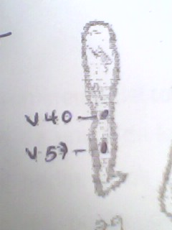
Indicaciones: Reajusta función intestinal y favorece la cintura. Trata la lumbalgia, sacrolumbalgia, constipación, hemorroides, artritis crónica, daño en tejido blando de región lumbar.
- Vejiga-40 (V-40).
Se localiza en el centro del pliegue poplíteo. En caso de que el pliegue no se visualice bien, se indica al paciente flexionar la pierna sobre el muslo. Canaliza meridianos y colaterales, dispersa calor y refresca la sangre.
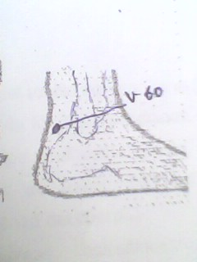
Indicaciones: Dolor lumbar agudo y crónico, ciatalgia y lumbociatalgia, dolor en articulación coxofemoral y en tejidos vecinos, dolor de rodilla, dolor abdominal, vómito y diarrea, insolación, lesiones en piel, atrofia y entumecimiento de Miembros Inferiores.
- Vejiga-60 (V-60).
Localizado detrás de la punta del maléolo externo, en una depresión entre este y el tendón aquileano. Dilata tendones, despierta la cabeza, aclara los ojos y activar colaterales.
Indicaciones: Cefalea occipital, tortícolis, epistaxis, hemorroides, apoplejía, parto difícil, histeria, epilepsia, esguince lumbar agudo. Lumbalgia, ciatalgia, dorsalgia, afecciones de articulación del tobillo. Dolor de rodilla. Contraindicado en embarazo
- Vejiga-67 (V-67).
Ubicado a un fen (0,1 cun) del ángulo ungueal externo del 5^{to} artejo.
Indicaciones: Posición anómala del feto, parto difícil, cefalea occipital y del vértex, obstrucción y sangramiento nasal, sinusitis, dolor en ojos. Ciatalgia y dorsalgia.
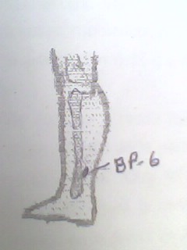
- Basopancreas- 6 (BP-6)
Se localiza a 3cun por encima de la parte más prominente del tobillo interno. Es el punto donde se unen los 3 canales yin de los pies. Es también el punto de control de los genitales externos y es estimulador del sistema inmunológico.
Indicaciones: Menstruaciones irregulares, dolor en la cara anterior del muslo, sangramiento uterino no menstrual, urticaria, muy útil en el síndrome anémico post-hemorrágico
- Bazo-6 (B-6).
Se encuentra localizado a 3 cun por encima de la punta del maleolo interno, inmediatamente por detrás del borde interno de la tibia. Punto que fortalece función de Bazo, dispersa la humedad, reajusta y tonifica Qi de Hígado y Riñón.
Indicaciones: Distensión abdominal, disuria, diarrea, borborigmo, timpanismo, dismenorreas, amenorrea, leucorrea, prolapso uterino, hernias inguinales, dificultad para parir, esterilidad, impotencia, espermatorrea, enuresis, polaquiuria, entumecimiento y atrofia de Miembros Inferiores, insomnio, ciclo menstrual irregular. Contraindicado en embarazo.
- Bazo-10 (B-10).
Se ubica a 2 cun por encima del borde medial de la patela, cuando se flexiona la rodilla.
Indicaciones: Reajusta sangre y menstruación (función de reunir sangre derramada), dispersa viento y humedad. “Mar de la sangre”.
Empleado para el tratamiento de amenorreas, dolor menstrual, metrorragia por déficit de “Qi”, hemorragia profusa, eczema, urticaria, dolor en el lado interno de la rodilla, disentería, constipación.
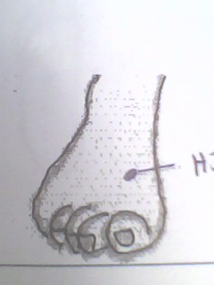
- Hígado-3 (H-3).
Ubicado en la depresión distal entre el 1er y 2do metatarsianos
Indicaciones: Dolor costal, visión borrosa, dismenorrea, leucorrea blanca excesiva, metrorragia, hernias, ojos rojos, inflamados y dolorosos, parálisis facial, regurgitación, atrofia y parálisis de Miembros Inferiores. Rabia, locura, epilepsia, espasmo infantil. Calma la conciencia, cefalea, HTA, dolor en abdomen inferior
- Vasogobernador ó DU-14
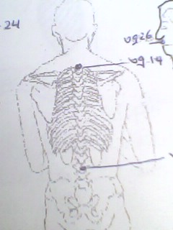
Se ubica entre la apófisis espinosa de la VII vértebra cervical y la I vértebra torácica.
Indicaciones: alivia espasmos y dolor y fortalece la salud. Para el tratamiento de tos, asma, afecciones por calor, cefalea, tortícolis, epilepsia, convulsión infantil, insolación, dolor en hombro y espalda, vértebras dorsales y lumbares endurecidas y dolorosas (dorso-lumbalgias), sudor nocturno, malaria, eleva la inmunidad biológica.
- Vasogobernador ó DU-20
Localizado en la parte más alta del cráneo, en la intersección de la línea ½ y la línea que une los ápices de las orejas.
Indicaciones: Punto convergencia muchos meridianos. Trata Cefalea del vértex, mareo, insomnio, mala memoria, rabia, locura, apoplejía, prolapso anal y uterino, diarrea, espasmo de vasos sanguíneos cerebrales, desmayo, agotamiento de Qi, hipotensión arterial, estatus epiléptico.
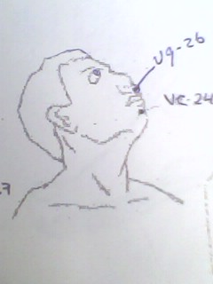
- Vasogobernador ó DU-26
Punto ubicado debajo de la nariz, entre el tercio superior y dos tercios inferiores del surco naso-labial. Es un Punto especial para emergencias.
Indicaciones: Trata desórdenes mentales, desmayos, lipotimias, histeria, epilepsia, shock, convulsión infantil, coma, trismo, parálisis facial, edema de la cara y dolor e inflamación con contractura en región lumbar.
- Vasoconcepción ó REN-6
Localizado a 1.5 cun por debajo del ombligo, en la línea media abdominal.
Indicaciones: Trastornos genitourinarios y afecciones digestivas. Trata astringencia, reajusta la menstruación, suspende flujo blanco y fortalece la salud.
Se indica en el dolor y distensión abdominal, diarrea, constipación, espermatorrea, impotencia, trastornos menstruales, agotamiento de “Qi" vital, enuresis, orina turbia y alteraciones del chorro, obstrucción intestinal, prolapsos de estómago, útero y ano.
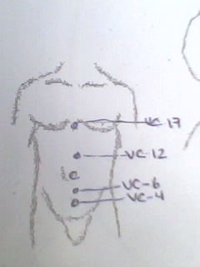
- Vasoconcepción ó REN-12
Se ubica a 4 cun por encima del ombligo, en la línea media abdominal. Punto medio entre proceso xifoideo y ombligo.
Indicaciones: Epigastralgia, hipo, nauseas y vómitos, distensión abdominal, diarrea, íctero, rabia, locura, gastritis y enteritis aguda, asma, ulcera duodenal, cólico hepático por parasito o litiasis, prolapso de Estómago.
- Vasoconcepción o REN-17
Se ubica en el centro del pecho, a nivel de una línea que una a ambos pezones.
Indicaciones: Asma, disnea, dolor en el pecho, hipo, palpitaciones, opresión torácica
- San Jiao ó Triplefunción-5 (TF-5).
Se encuentra en el dorso del antebrazo, a 2 cun por encima del pliegue de la muñeca, entre el radio y la ulna.
Indicaciones: Gripe, afecciones por calor, parotiditis, dolor de cabeza, sordera, zumbido de oído, ojos rojos, inflamados y dolorosos, neuralgia del trigémino, HTA, conjuntivitis, dolor de cintura y de piernas, dolor costal, de espalda, hombro, brazo, codo y dedos (recorrido del meridiano). Palpitación, insomnio, tortícolis, cólico biliar, regurgitación posquirúrgica. Se emplea en el hábito de fumar.
embarazo, dolor puerperal, fortalece la salud, prevé y trata la apoplejía, dolor, entumecimiento y atrofias del Miembro Inferior, artralgia de rodilla, afecciones en mamas.
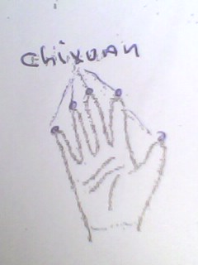
- Shixuan
Ubicado en la punta de cada uno de los dedos de las manos, por debajo de la uña, donde la piel se acerca a la uña.
Indicaciones: Desmayos, fiebre alta, amigdalitis, epilepsias en crisis, convulsiones febriles infantiles, shock, entumecimiento en los dedos, etc.

Al hacer el resumen de este aspecto del sumario el profesor insiste en la necesidad de conocer y lograr habilidad en la digitopuntura por la posibilidad de utilizar estos métodos como herramienta imprescindible para el personal médico y paramédico en situaciones excepcionales y de desastres que les permitan responder de forma pronta y adecuada a las situaciones que puedan presentarse.

Aspecto No 3: Realización Práctica.

El profesor ordena a los estudiantes colocarse en parejas para actuar en el rol de sanitario y lesionado (viceversa), bajo su dirección comienzan a realizar los procedimientos de cada uno de los puntos a utilizar, los que se repetirán hasta que el profesor compruebe que los estudiantes identifiquen correctamente todos los puntos, supervisando y señalando las imprecisiones.
Manteniendo a los estudiantes en pareja el profesor utilizando el juego de roles imparte dinámicas para que los estudiantes identifiquen y ejecuten el procedimiento.
Selecciona a las parejas que más se destaquen, felicita a los más aventajados y califica a los estudiantes durante el trabajo en la clase práctica.

Resumen:
El profesor valora el cumplimiento de los objetivos de la clase y destaca:
- Importancia de la preparación y entrenamiento para poder aplicar las técnicas de Digitopuntura.
- Informará a los estudiantes evaluados durante el trabajo en la clase práctica su calificación.
- Orientará el estudio independiente y la próxima actividad docente, puntualiza la bibliografía y el acceso al escenario virtual de aprendizaje (EVA).
- Exigirá las normas de conducta para la retirada del grupo de estudio.

Preguntas de autopreparación:
- Diga el concepto de Digitopuntura.
- Explique las principales técnicas de Digitopuntura.
- Mencione las indicaciones de la Digitopuntura.
- Qué precauciones debe tener al usar la Digitopuntura.
- Usted recibe un paciente con pérdida de la conciencia y dificultad respiratoria. Mencione los puntos acupunturales que usted utiliza, ejecute uno.
- Usted recibe un paciente con dificultad respiratoria. Mencione los puntos acupunturales que usted puede utilizar, ejecute uno.
- Existen puntos acupunturales muy frecuentes usados en la Asistencia Primaria para el control de las Hemorragias externas. Menciónelos y ejecute uno.
- Para el alivio del dolor en las fracturas, que puede llevar al lesionado al shock, puede utilizarse además de la inmovilización, la Digitopuntura. Mencione los puntos que usted utilizaría. Ejecute uno.

